**Муниципальное Бюджетное Дошкольное Образовательное Учреждение** «**ЦРР-детский сад №15** «**Незабудка**» **Проект   
для детей ранней группы**

**На тему: «Транспорт»  
  
Воспитатель   
Якубова Н.С.**

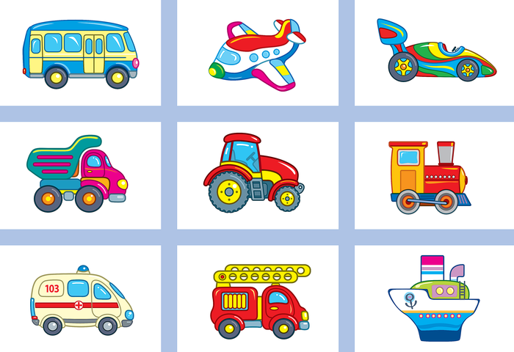  
  
  
  
  
  
г. Каспийск

**Цель проекта:**

Цель данного проекта для ранней группы детского сада - формирование знаний детей о различных видах транспорта, его роли в жизни людей и окружающей среды, а также развитие коммуникативных навыков детей, их творческого мышления и фантазии.  
**Задачи:**

1) Разработка практических заданий на знание транспорта в различных форматах.

2) Вовлечение детей в процесс практической работы с транспортом и развитие творческого мышления.

3) Развитие коммуникативных навыков детей в процессе игр и общения.

4) Укрепление знаний о транспорте через экскурсий.

5) Участие родителей в различных мероприятиях проекта и поощрение взаимодействия с ребенком.

6) Организация выставки трудов и подведение итогов для консолидации полученных знаний.

**Актуальность проекта:**Тема транспорта является актуальной для раннего возраста, так как транспорт окружает людей повсюду, и дети должны знать, как его правильно использовать и защищать окружающую среду. Также, проект развивает навыки работы в группе и участия в творческих процессах.

**Проблемы:**Проблемы проекта связаны с нехваткой теоретических знаний детей о транспорте и его видах, а также трудностями в применении полученных знаний на практике. Однако, это может быть решено через интерактивные задания, игры и работу с родителями детей.

**Этапы реализации проекта**  
**1 этап – подготовительный**  
- Выбор темы проекта.  
- Постановка цели, задач.  
- Составление плана.  
- Взаимодействие с родителями (создание рекламы проекта: сообщение темы, целей, привлечение их к участию в проекте, к подбору материала).  
- Подбор наглядного материала: плакаты иллюстрации, сюжетные картинки, дорожные знаки, атрибуты для игр.  
- Подбор методической литературы и пособий.  
- Подбор художественной, детской литературы.  
- Подбор стихов, загадок про транспорт.  
- Подбор дыхательной гимнастики, речевых игр, подвижных игр, дидактических игр.  
- Подбор машин разных размеров.  
- Создание презентации «Машины».  
- Обогащение предметно-развивающей среды.  
**2 этап – основной:**

**Работа по образовательным областям:**

**Познавательное развитие:**

**1**.Занятие «Каким бывает транспорт», «Воздушный транспорт». «Различный воздушный транспорт»; «По морям и по волнам». «Как помогают нам машины». «Дорожные знаки- наши друзья!»

**2**.Наблюдение за легковой и грузовой машинами.

**3.**Экскурсия на проезжую часть (наблюдение за проезжающим транспортом, за дорожными знаками, знакомство с правилами поведения в транспорте беседа «Прокатим Буратино на машине», «Мы пешеходы» знакомство с пешеходным переходом.

**4.** Исследовательская деятельность: сравнивание разных видов транспорта (находить сходства и отличия)

**Речевое развитие:**

1.Отгадывание и составление загадок по теме «Транспорт», рассматривание иллюстраций в книге Н. Носов «Автомобиль», заучивание стихов А. Барто «Самолет», «Грузовик», «Моряки»,

2.Рассматривание: фото, иллюстраций по темам наземный, воздушный, водный транспорт, чтение стихотворений о светофоре, пешеходном переходе, «Улица, где все спешат!» И. Серяков, рассматривание иллюстраций «Спецтехника», разгадывание загадок о спец. Машинах,

Социально-коммуникативное развитие

Д\и «Найди отгадку», д/и «Третий лишний», пазлы «Транспорт», игра- конструктор. «Собери дорогу», с-р игра «Я водитель», «Автобус», д\и «Разрезные картинки», д\и «На чем поедем в гости», с\р игра «Летчики», просмотр фрагмента из м\ф «Тачки»., д\и «Плавает –не плавает», пазлы «Корабли»,  с\р игра «Рыбалка», лото «Спецмашины»,  с\р игра «Скорая помощь», д/и «Дорожные знаки».

**Художественно-эстетическое развитие:**  
- лепка «Железная дорога», «Машины» аппликация «Грузовик», «Автобус»,  
коллективная аппликация «Машины в городе».  
- Раскрашивание картинок по теме «Машины».  
*Физическое развитие:*  
- Подвижные игры: «Воробушки и автомобиль», «Такси», «Цветные автомобили», «Сигналы светофора», «Поезд», «Машины», «Кто быстрее доедет».  
- Пальчиковая гимнастика «Автобус», «Машинка».  
- Дыхательная гимнастика «Моторчики», «Насосы»;  
- Гимнастика для глаз «Глазки видят всё вокруг»;

**Социально-коммуникативное:**  
- Образно–ролевые игры «Шофёры», «Водители и пешеходы», «Автобус».  
- Режиссерские игры с маленькими машинками, с предметами – заместителями, с использованием модели улицы.  
- ООД Тема. «Труд водителя».  
- Наблюдение на прогулке за работой водителя, за машинами, приезжающими в детский сад.  
- Беседа: «Улица полна неожиданностей», «О правилах поведения в общественном транспорте».  
- Конструирование из строительного материала «Машина», «Гараж».  
- Проблемно-игровая ситуация «Научим Зайчика переходить дорогу».  
- Инсценировка стихотворений А. Барто «Грузовик», Б.Заходер «Качу, лечу во весь опор…».

**Взаимодействие воспитателя с родителями:**  
- Анкетирование «Я и мой ребенок на улицах города» с целью изучения компетентности родителей по безопасному поведению на дороге»  
- Беседа с родителями «Безопасность детей на дороге».  
- Привлечение родителей к участию в изготовлении поделок из бросового материала по теме «Спецтранспорт».  
- Привлечение родителей к помощи в изготовлении атрибутов к играм.